**Tarihi Aynalı Çarşının Fotogrametrik Yöntem ile Modellenmesi**

**Özgün Akçay1,\*, R. Cüneyt Erenoğlu1, M. Ali Yücel1**

*1Çanakkale Onsekiz Mart Üniversitesi, Mühendislik Fakültesi, Geomatik Mühendisliği Bölümü, 17100, Çanakkale.*

*Özet*

*Çanakkale Belediye'sine ait tarihi bir yapı olan Aynalı Çarşı ilk yapıldığı 1890 yılından itibaren 1915 yılındaki Çanakkale savaşı sırasında zarar görmüş, zaman içerisinde tahribatlarla karşı karşıya kalmıştır. Ancak yapılan restorasyon çalışmaları sayesinde, günümüzde de halen turistik ve ticari bir merkez olarak hizmet vermektedir. Aynalı Çarşı, Çanakkale şehrinin önemli bir sembolü olan kapalı çarşısıdır. Tarihi yapıların dokümantasyonu amacı ile ölçekli belgeleme ve modelleme işlemlerinde Yakın Resim Fotogrametrisi en çok kullanılan mühendislik yöntemlerinden biridir. Bu çalışmada tarihi çarşının belgelenmesi ve modelinin hazırlanması amacıyla SLR bir fotoğraf makinası ile resimleri çekilmiştir. SLR fotoğraf makinasının yapılan kalibrasyon işlemi sonucu kameranın iç yöneltme elemanlarının hesabı yapılmıştır. Resim çekiminden önce resim içerisinde uygun dağılacak şekilde kontrol noktaları çarşının dış cephesinde tesis edilmiştir. Kontrol noktaları klasik yöntemlerle jeodezik olarak ölçülerek üç boyutlu koordinatları hesaplanmıştır. Fotogrametrik iç yöneltme ve dış yöneltme işlemleri yapıldıktan sonra oluşturulan üç boyutlu model üzerinde çizim işlemleri yapılmıştır.*

Anahtar Sözcükler

Yersel fotogrametri, kültürel miras, tarihi yapılar, iç yöneltme, dış yöneltme, kalibrasyon

**1. Giriş**

Uygarlık tarihi boyunca insanın doğal veya insan eliyle ortaya çıkarılmış ve günümüzde kültürel miras biçiminde adlandırılan belgeleri korumak, önem gösterilmesi ve ortak çaba harcanması gereken bir konudur. Kitle iletişimin ve haberleşmenin akıl almaz boyutlara ulaştığı günümüzde tarihi ve kültürel mirasın korunması tüm dünya ülkelerinde yaşayan vatandaşlar için kaçınılmaz bir görev halini almıştır. Ortaya çıkan bu görevin önemli çıktılarından birisi de; tüm dünya halklarının kültürel mirasın ve tarihi çevrelerin korunması ve gelecek nesillere aktarılmasında ortak sorumlulukları olmasıdır. Tarih sürecinden günümüze kadar geçen sürede yerleşim alanlarından geçmiş medeniyetlerin ürünleri ve birikimleri tarihi çevredir. Kentler bu özellikleriyle öne çıkarak kimliklerini kazanırlar. Geçmişten günümüze uzanan dönemin tanıkları olarak tarihi çevre ve kültürel mirasa sahip çıkarak korumak, belgelendirmek ve gelecek nesillere ulaştırmak önem teşkil etmektedir. Ancak hızla artan nüfus artışının getirdiği gelişigüzel ve çarpık yapılaşma sonucu tarihi çevreler zarar görmektedir.

Tarihi çevreleri dokümantasyon ve koruma kavramları günümüzde giderek önem kazanmaktadır. Bugünü yaşayan insanlığın görevi tarihi mirasa ilişkin yapıları doğal nedenlerle veya insan eliyle oluşacak zararlardan koruyarak bunları sonraki nesillere aktarmaktır. Tarihi yapılar kapsamında gerçekleştirilecek olan yapısal, mimari ve arkeolojik tüm çalışmalar restorasyon, aslına uygun olarak onarma, belgeleme ve koruma amaçlı bilgi ve teknikler geliştirmek bakımından düşünülmelidir. Yersel fotogrametri ve yakın resim fotogrametrisi tarihi belgeleme ve arkeolojik ölçmelerde uzun süredir başarıyla uygulanan yöntemdir. Teknolojik gelişmelere paralel olarak dijital tekniklerin gelişişiyle birlikte fotogrametri tarihi çevrenin korunmasında ve belgelendirmesinde daha etkin, hızlı ve ekonomik yöntem halini almıştır. Özellikle bilgisayar teknolojisinin fotogrametri ile bütünleşik olarak kullanılmasıyla birlikte tarihi yapıların üç boyutlu sanal modellerinin oluşturulması da güncel çalışma konularıdır. Bu kapsamda üç boyutlu bina, yapı ve kent modelleri birçok sektör tarafından kullanılmaktadır. Mimari restorasyon projeleri, yapıya ilişkin detaylı bir röleve çalışmasına (üç boyutlu modellendirme) dayanmaktadır. Röleve genel olarak bir yapıya ilişkin yapılacak her türlü çalışmadan kullanılabilecek temel bir altlıktır. Bunun için yapılacak çalışmalar; alanı tanıma (istikşaf), kullanılacak poligon noktalarının çevreye tesis edilmesi, alana ilişkin çalışma krokilerinin çizilmesi, objenin yüzey alımı, fotoğraf çekimi, bilgisayar ortamında fotoğrafların değerlendirilmesi, gerekli kontrollerin yapılması, üç boyutlu modelin oluşturulması aşamalarını içermektedir.

Bu çalışmada, Çanakkale şehrinin önemli bir sembolü olan Aynalı Çarşı dokümantasyon amacı yakın resim fotogrametrisi yöntemi kullanılarak ölçekli belgeleme ve modelleme işlemleri gerçekleştirilmiştir. Kalibrasyon işlemleri yapılmış SLR fotoğraf makinesi kullanılarak çekilmiş fotoğraflar Photomodeler yazılımında değerlendirilmiş ve yapının üç boyutlu görsel modeli elde edilmiştir.

**2. Aynalı Çarşı**

**2.1. Tarihçe**

Fotogrametrik yöntemle modellemesi gerçekleştirilen Aynalı Çarşı Çanakkale ili merkez ilçesinde yer almaktadır.1889 yılında II. Abdülhamit döneminde, Çanakkale'nin önde gelen Yahudi ailelerinden olan İlya Halyo tarafından inşa ettirilmiştir. Başka bir söylentiye göre de daha önce inşasının yapılıp İlya Halyo tarafından onarımı yapılarak, kullanıma sunulmuştur. Çarşı Mart 1915'de Gelibolu çıkartması sırasında bombardıman ve yangınlarla tahrip olmuş. 1918-1921 yılları arasında İngilizlerin Çanakkale'yi işgali sırasında, İngilizler çarşıyı ahır olarak kullanmışlardır.

1921'den sonra, giriş kapısı dışında büyük ölçüde yıkık kalmış ve çarşı olarak kullanılmamıştır. Resmi kayıtlarda bedesten (heybetli kapıları bulunan, kubbe çatılı çarşı) arsası olarak yer almaktadır. Daha sonra 14 dükkan inşa edilmiştir.1934'de Yahudilere karşı yapılan saldırı ve yağma olayları sırasında kapının üzerinde yer alan kitabe sıvayla kapatılmış, 1967 yılında Sadi Fenecigil'in belediye başkanlığı sırasında temizlenmiş ve bugünkü durumu ortaya çıkmıştır.

Kitabe: Çarşı Caddesi üzerinden yürüyerek Aynalı Çarşı yönüne ilerlendiğinde Çarşının giriş kapısının üzerinde yer alan beyaz mermer kitabe gelenleri karşılar. Üst iki satırı “talik” yazı tarzındadır. Sol alt köşede İbranice yazı yer almaktadır.

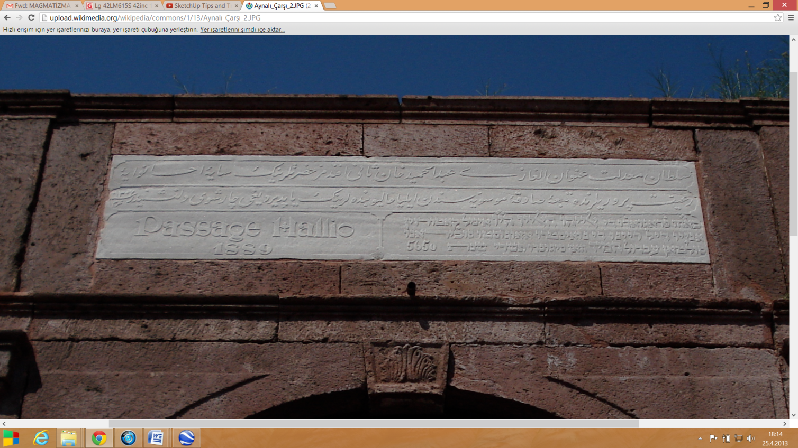

*Şekil 1: Aynalı Çarşı Kitabesi*

Kitabe de:

Birinci satır:

Sultan-ı mâadelet-i unvan-ül Gazi Abdülhamid-i Sani Efendimiz Hazretlerinin saye-i ihsaniye-i

İkinci satır:

Eser-i gayret-i perverde tebaa-i sadıka-i Müseviyye’sindenİlya Halyo bendelerinin yaptırdığı çarşı-yı dil-nişindir.

Sene Hicri Muharrem 1307 (1889)

Türkçesi:

Birinci satır:

Adaletliliği ile tanınan Sultan Gazi İkinci Abdülhamid Efendimiz Hazretlerinin lütuf ve sahip çıkmalarıyla.

İkinci satır:

***Kendilerine bağlı, Musevi uyruğundan İlya Halyo kullarının çabalarıyla yaptırılmış ve gönülde yer tuta(cak)n çarşıdır.***

*Yıl Hicri Muharrem 1307 (Kasım-Aralık 1889)*

denilmektedir.

**2.2. Çarşının Yapısal Özellikleri**

Çarşının özgün durumuna ilişkin kayıtlar incelendiğinde tipik bir arasta özelliği gösterdiği ve İstanbul’daki Mısır Çarşısı’nın “minyatürü” olduğu anlaşılmaktadır. Birinci Dünya Savaşındaki bombardıman öncesinde, üzerinin küçük kubbelerden oluştuğu, kimi kubbelerde yer alan hamamlardakine benzer biçimde çokgen köşeli pencerelerle doğal aydınlatmanın sağlandığı belirtilmektedir. Elde edilen en eski tarihli (1960-1961) Aynalı Çarşı fotoğrafından anlaşıldığına göre Çarşının üzerinin daha sonra açık hale geldiği ve 1967’deki onarım sırasında bugünkü çatısının yapıldığı anlaşılmaktadır.

### Tarih Vakfının Aynalı Çarşının Restorasyonu için gerekli bulguları sağlamak üzere 1997'de gerçekleştirdiği araştırma sonuçlarına göre çarşının ilk zamanlarda bugünkü durumunda olduğu kadar uzun olmadığı ve kapısından itibaren 14 dükkanı kapsayan “Bedesten arsası” olarak 5 Şubat 1946 tarihli tapu kayıtlarında yer aldığı görülmektedir.

Çarşı konumu nedeniyle kent içinde en yoğun yaşanan ve üretilen mekanların ortasında kalmaktadır. Bu yoğun ve hareketli tempo Çarşı üzerinde yapıcı değil, her zaman yıkıcı bir etki yaratmış, değişen ihtiyaç ve kullanım farklılıklarıyla Çarşı özgün yapısından iyice uzaklaşmıştır. Çarşıya yönelik yazılı kayıtların neredeyse yok sayılabilecek kadar az olması ve yıllarca kapsamlı bir inceleme ve araştırmaya konu olmaması, yapısal durumu hakkında tam bir karara varılmasını zorlaştırmaktadır. Ama her zaman Çarşı kent için kullanım sıklığına sahip, önemli ve yaşayan bir merkez olmuştur.

Çarşının özgün mimarisinden günümüze ulaşan giriş kapısı ve kitabesidir. Çarşı Caddesi yönünden giriş kapısı altından geçilerek her iki tarafı boy aynaları ile kaplı 5m’lik koridora girilir. Koridor boyunca zücaciye, tekstil gibi ürünlerin satıldığı dükkanlar sıralanmıştır. Çatı ışık alması için şeffaf ondülinle örtülüdür. Çarşının artı şeklinde ikinci kısımda koridorun bir yanında aktarlar, diğer yanında ise manavlar, kokular ve renklerle sizi karşılar. Bu dükkanların üzerleri kiremit çatı ile örtülü ve çarşı içi hafif loştur.

Çarşıya giriş, ana giriş kapısı haricinde tüm yönlerden sağlanmaktadır. Doğu yönündeki giriş boyunca sonradan oluşmuş üç yanı kapalı bir meydan yer almaktadır. Bu meydana bakan dükkanlarda da tekstil, zücaciye, tuhafiye gibi ürün satışları yapılmaktadır.

**3. Fotogrametrik Yöntem**

Aynalı Çarşı cephesinde 3 boyutlu haritalama yapılmıştır. Fotoğraf 2 boyutludur. Fakat aynı nesnenin farklı yönde resimleri alındığı taktirde bir stereokospik görüntü oluşturması nedeni ile resimdeki nesnelerin 3 boyutlu koordinatları hesaplanabilir. Hava fotoğraflarının örtü oranları ile oluşturulan çiftleri fotogrametrik yöntemle topoğrafik haritalar oluşturmak için kullanılmaktadır. Bu yöntem aynı zamanda el kamerası ile yakın menzilli haritalama yapılabilir. Gelişen bilgisayarlarla birlikte dijital fotoğraf çekilebilmektedir. Dijital resimleri ve dijital görüntü işleme yöntemlerini kullanarak yapılan fotogrametrik ölçmeler Dijital Fotogrametri olarak adlandırılır. Kamera pozisyonları ve yön verileri stereo resim çekimi ve üç-boyutlu görüş elde etmek için kullanılır. Bununla birlikte, fotoğraf çekme sırasında koordinatı bilinen sabit noktalar olmaksızın yöneltme yapmak zordur. Fotogrametrik değerlendirme için gerekli kontrol noktalarının koordinatları bir jeodezik total station kullanılarak belirlenmiştir. Kamera pozisyonları ve en küçük kareler metodu vasıtasıyla kontrol noktaları hesaplanabilir. Dijital fotogrametrik yazılımlar kamera pozisyonları ve yüzey topografyasını belirlemek için kullanılmıştır.

**C:\Users\cuneyte\Desktop\hkmo_bildiri\fig1.tif**

*Şekil 2: Çalışma Bölgesi olan Aynalı Çarşı, Çanakkale*

İşlem adımları aşağıdaki gibi sıralanmaktadır:

**Dijital Kamera Kalibrasyonu:** Fotoğraflardan, yani iki boyutlu görüntülerden, üç boyutlu bilgi elde edebilmek için bazı koşulların oluşması gerekir. Üç boyutlu ölçüm yapabilmek için her bir yönteme özgü bazı değişkenlerin (kamera kalibrasyon değişkenleri ya da ışıklandırma koşulları gibi) bilinmesi gereklidir. Bunun yanı sıra, çoğu teknik aynı objenin en az iki farklı açıdan görüntüsünün olmasını gerektirmektedir.

Kamera kalibrasyon işlemi, kameranın iç geometrik ve optik karakteristiğinin ve/veya 3-boyuttaki konumu ve belirli koordinat sistemine göre açısal konumunun ve metrik potansiyellerinin belirlenmesi, bu sistemlerdeki sistematik hataları denetlemek, düzeltmek için gerçekleştirilir. Kalibrasyon, ölçülen büyüklüğün gerçek değeri ile onu ölçen cihazın verdiği sonuç arasındaki ilişkiyi bulma işlemidir. Bir resim çekme makinesinin kalibrasyonu fotogrametrik nokta belirleme işleminin tersi olarak da ifade edilebilir. Fotogrametri, cismin bir veya birkaç resminden yararlanarak uzaydaki şeklini, boyutlarını ve konumunu incelikli bir şekilde belirlemeyi amaç edinmiş bir bilim dalıdır. Fotogrametrik nokta belirlenmesinde iç yöneltme elemanları bilinir ve cisim noktalarının koordinatları bulunur. Kalibrasyonda ise cisim noktalarının koordinatları bilinir ve iç yöneltme elemanları bulunur.

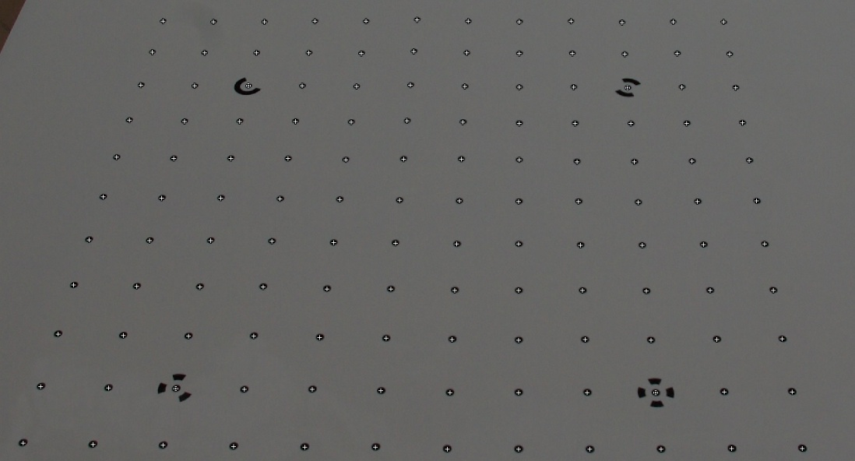

*Şekil 3: Kullanılan 144 noktalı kalibrasyon ağı*

**Status Report Tree**

Project Name: \*\*\* AYNALI\_CARSI \*\*\*

Information frommostrecentprocessing

LastProcessingAttempt: TueApr 02 15:14:03 2013

PhotoModelerVersion: 6.2.2.596 - final,full

Status: successful

ProcessingOptions

Orientation: off

Global Optimization: on

Calibration: on (fullcalibration)

Constraints: off

**Total Error**

Number of ProcessingIterations: 3

Number of ProcessingStages: 2

First Error: 0.526

LastError: 0.525

**Precisions / StandardDeviations**

CameraCalibrationStandardDeviations

Camera1: PENTAX K10D [18.00]

**FocalLength**

Value: 18.950904 mm

Deviation: Focal: 8.4e-004 mm

Xp - principalpoint x

Value: 12.296950 mm

Deviation: Xp: 0.002 mm

Yp - principalpoint y

Value: 8.258113 mm

Deviation: Yp: 0.002 mm

Fw - format width

Value: 24.001342 mm

Deviation: Fw: 7.1e-004 mm

Fh - format height

Value: 16.066116 mm

K1 - radialdistortion 1

Value: 2.826e-004

Deviation: K1: 9.9e-007

K2 - radialdistortion 2

Value: -3.136e-007

Deviation: K2: 9.8e-009

K3 - radialdistortion 3

Value: 0.000e+000

P1 - decenteringdistortion 1

Value: -2.422e-005

Deviation: P1: 1.5e-006

P2 - decenteringdistortion 2

Value: -1.369e-005

Deviation: P2: 1.5e-006

**Quality**

Photographs

Total Number: 8

BadPhotos: 0

WeakPhotos: 0

OK Photos: 8

NumberOriented: 8

Numberwithinversecameraflags set: 0

**Camera(s)**

Camera1: PENTAX K10D [18.00]

Calibration: yes

Number of photosusingcamera: 8

Average Photo Point Coverage: 39%

Photo Coverage

Number of referencedpointsoutside of theCamera'scalibratedcoverage: 0

**Point MarkingResiduals**

Overall RMS: 0.065 pixels

Maximum: 0.245 pixels

Point 706 on Photo 2

Minimum: 0.048 pixels

Point 1003 on Photo 8

Maximum RMS: 0.129 pixels

Point 706

Minimum RMS: 0.032 pixels

Point 85

Point Tightness

Maximum: 0.00032 m

Point 131

Minimum: 8.7e-005 m

Point 85

**Point Precisions**

Overall RMS VectorLength: 4.34e-005 m

Maximum VectorLength: 6.23e-005 m

Point 140

Minimum VectorLength: 4.17e-005 m

Point 34

Maximum X: 3.21e-005 m

Maximum Y: 3.54e-005 m

Maximum Z: 4e-005 m

Minimum X: 2.24e-005 m

Minimum Y: 2.21e-005 m

Minimum Z: 2.67e-005 m

*Şekil 4: Kalibrasyon raporu*

**Fotoğraf Çekimi:** Pentax K10D10.0megapiksel kamera ile Aynalı Çarşının tarihi kapısına ait konvergent açılı fotoğraflar (%65 -%70 bindirmeli) çekilmiştir. Çekim esnasında kamera parametrelerinde hiçbir değişiklik yapılmamıştır.

*Tablo 1: Pentax K10D dijital fotoğraf makinasının teknik özellikleri*

|  |  |
| --- | --- |
| Gövde tipi | Orta ölçekli SLR |
| Maksimum çözünürlük | 3872 x 2592 |
| Etkin piksel | 10.0 megapiksel |
| Objektif boyutu | APS-C (23.5 x 15.7 mm) |
| Objektif tipi | CCD |
| ISO | Auto (custom), 100, 200, 400, 800, 1600 |
| Objektif başlığı | Pentax KAF2 mount |
| Minimum pozlama hızı | 30 sec |
| Maksimum pozlama hızı | 1/4000 sec |

**Değerlendirme:** Bu çalışmada, 2 boyutlu resimlerden 3 boyutlu model elde etmek için kullanılan bir dijital fotogrametri yazılımı olan Photomodeler kullanılmıştır.

**Fotoğrafların import edilmesi:** Farklı açılardan Aynalı Çarşının tarihi kapısına ait fotoğrafların Photomodeler yazılımına aktarılmasıdır.

**Referanslama:** İki fotoğraftaki aynı noktalar fotoğraf üzerinde belirlenir ve bu noktalar referans olarak alınır. Bu aşamada kontrol noktalarının jeodezik dik koordinatları Leica TCRA 1201+ total station ölçme aleti kullanılarak gerçekleştirilmiştir.

*Tablo 2: Kontrol noktalarının üç boyutlu jeodezik dik koordinatları*

|  |  |  |  |
| --- | --- | --- | --- |
| **Nokta No** | **X (m)** | **Y (m)** | **Z (m)** |
| 1 | 5.717 | 4.142 | 0.804 |
| 2 | 5.324 | 3.606 | -0.839 |
| 3 | 6.116 | 3.730 | 0.649 |
| 4 | 7.345 | 0.694 | -0.963 |
| 5 | 7.189 | 1.327 | 0.644 |
| 6 | 6.150 | 3.648 | 1.362 |
| 7 | 6.476 | 3.062 | 1.591 |
| 8 | 7.125 | 1.808 | -0.227 |

**Kontrol noktası ölçmeleri:** Projedeki her bir resmin sıra ile açılarak üzerindeki kontrol noktalarının resim koordinatlarının ölçülmesi işlemidir.

**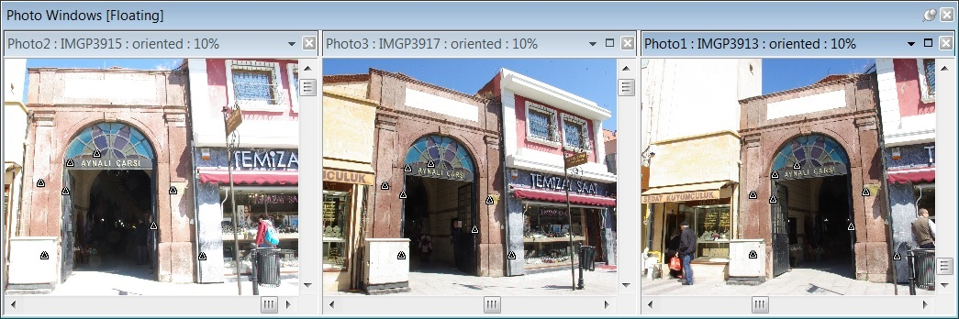**

*Şekil 5: Fotoğraflar üzerinde kontrol noktalarının işaretlenmesi*

**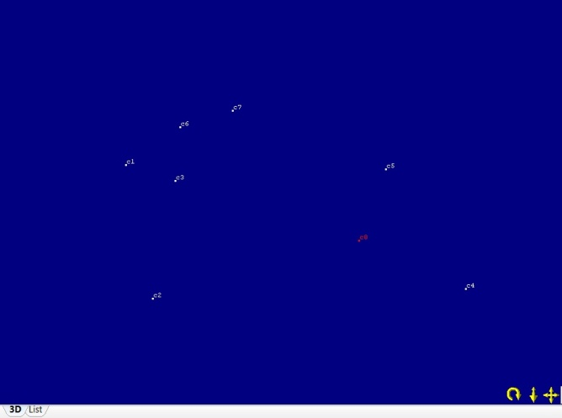**

*Şekil 6: Kontrol noktalarının dağılımı*

**Değerlendirme:** Değerlendirme ve kamera kalibrasyonunda Photomodeler yazılımı kullanılmıştır. Arazi noktaları sisteme girildikten ve resim noktaları işaretlendikten sonra değerlendirme yazılım tarafından yapılır.

**Çizim:** Yazılım çizim özelliği olarak stereo görüntü formatında çalışmadığından her bir çizim iki, üç bazen de daha fazla ekran üzerinde açılmış küçük pencerelerdeki görüntüler üzerinde epipolar çizgi yardımı ile detay noktaları ve çizgileri belirlenerek üç boyutlu değerler elde edilir. Daha sonra yine resimler kullanarak 3 boyutlu modelin doku kaplanmış (texture) modeli oluşturulmuştur.

**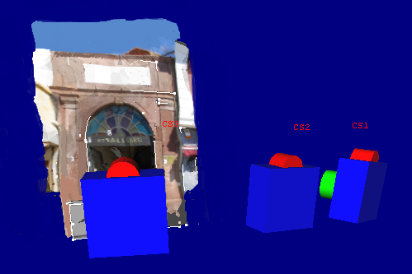**

*Şekil 7: Resim çekim istasyonları ve Tarihi kapının 3D modeli*

**4. Sonuçlar**

Kültür varlıklarının ve tarihi yapıların dokümantasyonunda yakın resim fotogrametrisi tekniklerinin kullanılmasından sonra üç boyutlu veri elde etme ve modelleme yöntemleri etkin olarak tercih edilmektedir. Oluşturulan üç boyutlu foto modeller, ayrıntılı ve gerçekçi görüntülerin elde edilmesinde oldukça etkilidirler. Bu modellerin oluşturulması için gerekli olan dijital görüntüler dijital fotoğraf makineleri ve kameralar gibi veri elde etme araçlarındaki gelişime paralel olarak daha yaygın olarak kullanılmaktadır. Resimlerden elde edilen dokular üç boyutlu obje modeline uygulanarak daha gerçekçi modeller üretilmektedir. Bu çalışmada, Çanakkale’deki Tarihi Aynalı Çarşının ön kapısından çekilen resimler Photomodeler yazılımında değerlendirilerek objenin yüksek doğruluklu ve gerçekçi üç boyutlu modeli elde edilmiştir. Bu model mimarı röleve ve restorasyon amaçlı çalışmalar için altlık olarak kullanılabilir. Ayrıca üç boyutlu model çeşitli formatlara dönüştürülerek saklanmasıyla sanal müzeler oluşturulabilir ve internet aracılığıyla kullanıcılara kolaylıkla sunulabilir.

**Kaynaklar**

Kulur S., Altan M. O., Yilmaztürk F., (2004), *Themodellingand 3Dcomputerreconstructionof A sunkenU boat*, ISPRS 2004 XXth International Congress 12 - 23 July 2004, Proceedings Volume XXXV, Part B5, Commission V, Istanbul, Turkey, ss. 132-135

YilmazH.M.,Yakar M., GulecS.A., DulgerlerO.N., (2007),*Importance of digitalclose-rangephotogrammetry in documentation of culturalheritage*, Journal of CulturalHeritage, 8, 428–433.

AriasP.,HerráezJ., LorenzoH., OrdóñezC., (2005), *Control of structuralproblems in culturalheritagemonumentsusingclose-rangephotogrammetryandcomputermethods*,ComputerStruct, 83, 1754–1766.

PhotoModeler Pro 4.0, (2007), User Manual.